继续教育学院教师个人课表查询方法
打开IE浏览器，输入WEB服务器地址(http://218.197.87.63/)，进入用户登录界面。输入用户名及口令(与原系统相同)，选择“教师”角色，按“登录”。(请各位老师不要忘记关闭所有开启的窗口，以防他人进入，造成不良后果！)
校内老师的用户名和密码即是教师工号（用户名和密码同本部）
校外老师的用户名和密码即是继续教育学院的外聘教师工号（用户名和密码输入方法如下）
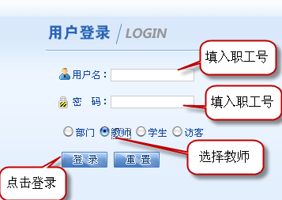
继续教育学院的外聘教师工号
职工号 | 姓名 | 职工号 | 姓名 | 职工号 | 姓名 | 职工号 | 姓名
960073 | 肖正安 | 960045 | 周建华 | 960203 | 李建强 | 960274 | 罗中
960061 | 王波 | 960046 | 韦诗业 | 960204 | 阮志翔 | 960275 | 孙东方
960042 | 唐羽 | 960047 | 朱磊 | 960215 | 钱丽霞 | 960276 | 陈功
100009 | 严琼 | 960048 | 肖睿 | 960217 | 朱远红 | 960277 | 陈璨
112095 | 李雪 | 960049 | 张卫国 | 960219 | 牛晶晶 | 960278 | 江喜林
112126 | 王思思 | 960050 | 舒玲 | 960220 | 邓必年 | 960279 | 候琴
112142 | 李良言 | 960051 | 李征南 | 960221 | 周红方 | 960280 | 田晓蓉
131001 | 周晓林 | 960052 | 张彬华 | 960224 | 陈丹丹 | 960281 | 罗韦
132001 | 徐玉先 | 960053 | 原小平 | 960225 | 徐耿斌 | 960282 | 李倩
132002 | 李佐平 | 960054 | 牛现东 | 960226 | 胡玲 | 960283 | 刘勇锡
182020 | 汪新胜 | 960055 | 廖媛媛 | 960227 | 许岚 | 990066 | 刘成
182031 | 杨成东 | 960056 | 张卫娜 | 960228 | 王立 | 990067 | 贾薇文
960001 | 黄东斌 | 960057 | 罗静 | 960229 | 石晶 | 990068 | 嵇涛
960002 | 张玮 | 960058 | 张磊 | 960230 | 姜永芝 | 990078 | 徐迟
960003 | 马敏 | 960059 | 刘兆恒 | 960231 | 张延明 | 990202 | 高琦
960004 | 严璐 | 960060 | 董亮 | 960232 | 孙浩 | 990206 | 胡远景
960005 | 王悦 | 960062 | 邹羽 | 960233 | 何娟 | 990207 | 郑涛
960006 | 黄晓明 | 960063 | 代素敏 | 960234 | 赖彦 | 990214 | 冯田芬
960007 | 杨柳 | 960064 | 朱雅兰 | 960235 | 周一帆 | 990215 | 冯国强
960008 | 李小伟 | 960065 | 刘燕 | 960236 | 陶恒 | 990216 | 薛子燕
960009 | 徐艳玲 | 960066 | 孟欢迎 | 960238 | 王婕 | 990220 | 余立仁
960010 | 朱立斌 | 960069 | 张繁 | 960239 | 刘排功 | 990221 | 路培
960011 | 陈永典 | 960070 | 王珊 | 960240 | 顾先定 | 990223 | 徐辉
960012 | 张新美 | 960071 | 李益博 | 960241 | 卢丽丽 | 990229 | 胡森
960013 | 王祥 | 960072 | 肖旸 | 960242 | 范文文 | 990242 | 王筠
960014 | 李舒 | 960074 | 王怀兴 | 960243 | 康志敏 | 990247 | 吉紫娟
960015 | 朱云峰 | 960075 | 胡惠军 | 960244 | 熊佳奇 | 990252 | 阮志翔
960016 | 毛灿灿 | 960076 | 胡世伟 | 960245 | 罗丽娜 | 990253 | 刘杜英
960017 | 左奇志 | 960077 | 薛亚楠 | 960246 | 曹芳倩 | 990255 | 白小宁
960018 | 李春桃 | 960078 | 王双 | 960247 | 杨慧 | 990256 | 沈志慧
960019 | 林粤湖 | 960079 | 王双 | 960248 | 许娜娜 | 990259 | 李建强
960020 | 马高峰 | 960080 | 张杨晶 | 960249 | 张丽华 | 990260 | 刘升平
960021 | 范锰杰 | 960081 | 丁芳 | 960250 | 于芳 | 990270 | 周京
960022 | 王运雪 | 960082 | 宋斌 | 960251 | 王金栋 | 990271 | 邓萍萍
960023 | 公梅 | 960083 | 刘明伟 | 960253 | 张蓉 | 990272 | 任少莹
960024 | 刘琳 | 960084 | 张福生 | 960254 | 杨健 | 990274 | 郑怡
960025 | 周峰 | 960085 | 钱珑 | 960255 | 刘文礼 | 990275 | 钟庆如
960026 | 边家文 | 960089 | 易发辉 | 960256 | 肖哲 | 990276 | 涂乐
960027 | 鲍春华 | 960090 | 袁伟伟 | 960257 | 周理 | 990277 | 刘丹
960028 | 李改扬 | 960091 | 吴强 | 960258 | 许建国 | 990278 | 程天惠
960029 | 李晶 | 960093 | 段丽君 | 960259 | 余冲 | 990280 | 吴向成
960030 | 万希宁 | 960094 | 祝峰 | 960260 | 谷长辉 | 990284 | 龚光亚
960031 | 赵子丹 | 960095 | 陈文兵 | 960261 | 李应芳 | 990286 | 牛雪彪
960032 | 任可可 | 960096 | 何莎莎 | 960262 | 李彩芳 | 990291 | 李建强
960033 | 万正位 | 960097 | 邵祥东 | 960263 | 王倩君 | 990295 | 谭亚莉
960034 | 李丹 | 960098 | 肖小华 | 960264 | 刑金余 | 990298 | 彭菊
960035 | 张红方 | 960099 | 来超 | 960265 | 黄凯 | 990321 | 向丹丹
960036 | 许侃 | 960100 | 刘焕娜 | 960266 | 刘晶晶 | 990341 | 祁超
960037 | 赵健 | 960101 | 李丽 | 960267 | 倪小红 | 032032 | 韦玮
960038 | 曹彦 | 960102 | 覃伟 | 960268 | 黄艳 | 032082 | 曹家华
960039 | 张琼芳 | 960103 | 郑文丽 | 960269 | 桌盛宇 | 032089 | 张超
960040 | 卓婷 | 960104 | 黄学里 | 960270 | 胡艳艳
960041 | 罗琳 | 960106 | 盛苗 | 960271 | 陈红
960043 | 郑毅 | 960108 | 李晓斐 | 960272 | 罗锋
960044 | 丁恒越 | 960201 | 夏晶 | 960273 | 肖伟
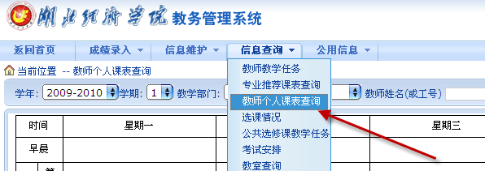
点击“信息查询”-> “教师个人课表查询”，然后选择时间
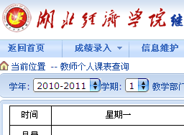
选择学年是2010-2011，学期选“1”，可查询每位教师的课表。
注意事项：
因为我院与管理技术学院、法商学院是同期排课，如果老师在查询各部门课表时发现有冲堂现象，请于8月30日—31日联系自考办教学管理人员调整上课时间，自考办联系电话：81977167。

